ANEXA NR.5 E
la procedură
Conținutul-cadru al memoriului de prezentare

- Denumirea proiectului:„Creșterea eficienței energetice prin instalarea unui sistem fotovoltaic la TIPOGRAFIA EVEREST 2001 S.R.L.”
- Titular:TIPOGRAFIA EVEREST 2001 S.R.L., în calitate de titular, cu sediul social în B-ld Timișoara nr. 121-137, Sector 6, București, Tel./fax:+4(021) 433 07 01/02, e-mail office@everest.ro, reprezentată legal de Dănuț ABRAHAM ;
Persoana de contact: Laurențiu DRAGOMIR, email: laurentiu.dragomir@everest.ro
Responsabil pentru protecția mediului: Remus COȘA, email: remus.cosa@everest.ro
- Descrierea caracteristicilor fizice ale întregului proiect:
- achiziţia şi instalarea unui Sistem Fotovoltaic, pentru realizarea conversiei energiei solare în energie electrică;
- protecția mediului este un obiectiv de interes major menit să conducă la o dezvoltare durabilă a societății pe principii și elemente strategice reglementate prin legislație. Proiectul are ca direcție o dezvoltare durabilă și care să asigure producerea de energie electrică utilizând sursele regenerabile (energia solară) prin intermediul panourilor fotovoltaice.justificarea necesității proiectului;
- valoarea estimată a investiției (fără TVA):1.627.726,00 lei;
- perioada de implementare propusă este de 12 luni de la avizare;
e) Sistemul Fotovoltaic va fi situat în partea de S-E a României, în zona industrială a Municipiului București. Clădirea pe care urmează a se instala Sistemul Fotovoltaic este în proprietatea societății TIPOGRAFIA EVEREST 2001 S.R.L. și aparține din punct de vedere administrativ Municipiului București.

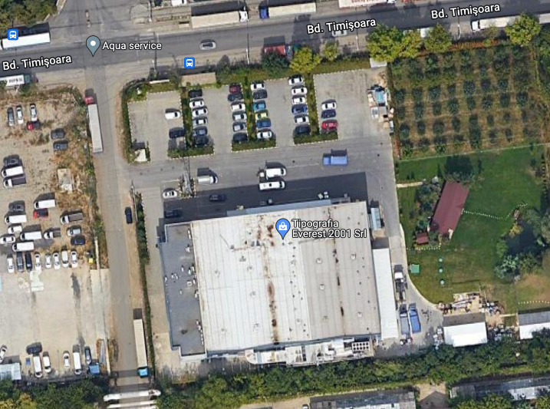
Fig. 1 Localizare centrală fotovoltaică pe acoperiș TIPOGRAFIA EVEREST 2001
Sursă: Google Earth

f) Proiectul de investiție propus constă în realizarea unui Sistem Fotovoltaic (300 Kwp) pe acoperișul spațiului aflat în proprietatea societății TIPOGRAFIA EVEREST 2001 S.R.L. în Municipiul București, conectată la rețeaua națională, având toată producția de energie fotovoltaică furnizată în rețeaua proprie pentru a fi consumată în principal în interiorul clădirii, iar surplusul de energie furnizat în rețea.

A fost analizată varianta utilizării unei suprafețe de aproximativ 2.200m² de acoperiș disponibil pe clădire pentru montarea unui sistem fotovoltaic cu orientare optimă, rezultând următoarea soluție de echipare a Sistemului fotovoltaic pe acoperiș:
- 800 panouri fotovoltaice Tier 1 sau echivalent – 375Wp/buc, 300kWp puterea nominală cumulată a panourilor
- 3 invertoare SUN200-100KTL sau echivalent – 100,0kW/buc
- baterie de stocare cu capacitatea instalată a energiei la putere nominală de 60kWp fabricată de LUNA2000 sau echivalent.

Soluția tehnică de echipare
Module fotovoltaice (panouri) conectate în serie pentru a alcătui șiruri, care la rândul lor se pot conecta în paralel pentru a forma matrice ce se conectează la invertoare.
Condițiile standard de testare (STC) au fost luate în considerare: radiația solară 1000 W/m2, masa aerului AM 1,5 şi temperatura celulei 25°.

Specificații tehnice panouri fotovoltaice
Număr panouri fotovoltaice: | 800
Putere nominală/panou: | 375 Wp
Celule: | siliciu monocristalin(c-Si), PERC
Tensiune circuit deschis VOC | 41,1V
Curent de scurtcircuit ISC | 11,6A
Tensiune VMPP | 34,6V
Curent IMPP | 10,84A
Dimensiuni: | 1755 mm x 1038 mm x 35mm

Caracteristicile tehnice ale prosumatorului TIPOGRAFIA EVEREST 2001 S.R.L.
- Puterea instalată: Pk= 300 kWp
- Puterea maximă debitată: Smax_deb= 300kVA (FP=1)
- Curent maxim debitat: Imax_ac (PV) = 433.012 A
- Tensiunea nominală de ieşire: Ui= 0.4/0.23 kV
- Tensiunea nominala de record: Ur= 0.4/0.23 kV
- Panouri fotovoltaice grupate în module de 8, 15, 16, si 20 buc. montate pe structură de profile metalice = 800 bucăți
- Invertoare c.c./c.a. tip SUN2000–100KTL–M1 – 3 bucăți
- Cutii colectoare c.a. (TCOLL) = 3 buc, 450A
- Instalația de stocare compusă din 3 invertoare Hybrid, 12 acumulatori racabili de 5kw fiecare , 3 module de alimentare DC/DC.

Puterea totală care se va atinge va fi de 300 kWp. Prin urmare, câmpul fotovoltaic va fi configurat după cum urmează :
INVERTOR | TOTAL PANOURI | PUTERE[Wp] | TIP INVERTOR
1 | 270 | 101250 | SUN2000 100KTL M1
2 | 278 | 104250 | SUN2000 100KTL M1
3 | 252 | 94500 | SUN2000 100KTL M1

Panourile vor fi grupate în șiruri de cate 20(21bucăţi), 16(4 bucăți), 15(20 bucăți) si 8(2 bucăți) panouri, toate legate in serie si vor fi conectate prin cabluri solare tip PV1-F 0,4/1kV AC (1,5kV DC) de secțiune 6 mmp (de preferat separate în culori diferite pe polarități, roșu şi negru) de un invertor c.c./c.a. tip SUN2000-100KTL. Acestea vor fi racordate intr-un tablou electric colector TCOLL prin cabluri tip CYY(-F)/ NYY(-O,-J)/RZ1-K/RV-K 3x70+35 mmp, flexibil.

Randamentul panourilor cu siliciu monocristalin este datorat tehnologiilor moderne înglobate, perioade extinse de exploatare cu scăderi mici de randament și nu în ultimul rând existenței unui raport preț calitate foarte bun.
Dispunerea panourilor trebuie făcută astfel încât să se evite pe cât posibil fenomenul de umbrire. În consecință distanța dintre panouri trebuie să fie suficient de mare pentru ca panourile să nu se umbrească între ele, suprafața deținută permițând cu generozitate o distanță de siguranță. Calculul distanței optime pentru evitarea umbririi este distanța de
Invertoarele sunt utilizate pentru a transforma tensiunea continuă în tensiune alternativă.
Pentru sistemele fotovoltaice conectate la rețeaua electrică, invertoarele au tensiunea uzuală este între 200 și 400 V, dar poate fi și mai mare. Invertoarele pot fi conectate în paralel când sunt necesare puteri mai mari. Pentru sisteme fotovoltaice mari sunt disponibile pe piață invertoare trifazate. Invertoarele ce fac legătura între parcul fotovoltaic și rețea sunt proiectate în așa fel încât să asigure transfer de energie la/de la rețea.
Conform modului de funcționare se disting diferite tipuri de invertoare, precum invertoarele centralizate și invertoare de șir sau de module. Invertoarele centralizate sunt folosite în cazul parcurilor fotovoltaice mari. Unele invertoare pot fi conectate conform principiului master-slave, invertorul secundar fiind pornit atunci când este disponibilă destulă energie solară sau în cazul în care invertorul principal nu funcționează. Invertoarele legate la șiruri de module fotovoltaice sunt folosite în cazul aplicațiilor cu puteri medii, oferind un mod de funcționare sigur. Invertoarele moderne sunt cele mai sofisticate echipamente electronice implementate într-un parc fotovoltaic. În topul pieselor electronice fiabile, care trebuie folosite, o atenție deosebita trebuie acordată instalațiilor de paratrăsnet. Invertoarele se bazează pe circuite ce includ microprocesoare, clasice sau RISC, și pe tranzistori de putere MOS sau IGBT.
Invertoarele propuse: String 100 kW au o eficiență maximă/europeană de 98% și sunt conforme cu prevederile Ordinelor ANRE nr. 228/2018 și nr. 132/2020.
- Descrierea lucrărilor de demolare necesare:
Nu necesită lucrări de demolare
- Descrierea amplasării proiectului:
Bucureștiul se află în sud-estul României, între Ploiești, la nord și Giurgiu, la sud. Orașul se află în Câmpia Vlăsiei, care face parte din Câmpia Română. La est se află Bărăganul, în partea de vest Câmpia Găvanu-Burdea, iar la sud este delimitat de Câmpia Burnazului. Istoric, se consideră că Bucureștiul a fost construit pe șapte dealuri, asemenea celor șapte coline ale Romei. Cele șapte dealuri ale Bucureștiului sunt: Dealul Mitropoliei, Dealul Spirii, Dealul Cotrocenilor, Dealul Arsenalului, Dealul Filaretului, Dealul Văcărești și Colina Radu Vodă. Cu excepția Dealului Mitropoliei, restul pantelor din București sunt rezultatul eroziunii fluviale a celor două cursuri principale de apă care îl străbat.
Bucureștiul are o suprafață de 228 km², ceea ce înseamnă că orașul ocupă 0,08% din întreg teritoriul României. Altitudinea variază de la 57,1 m în zona podului de la Cățelu, în partea de sud-est a orașului, până la aproximativ 93 m în Bucureștii Noi - Mogoșoaia. Din punct de vedere geomorfologic, amplasamentului Sistemului Fotovoltaic pe acoperișul TIPOGRAFIA EVEREST 2001 este înclinat, iar în amplasament nu se semnalizează fenomene de alunecare sau prăbușire care să pericliteze stabilitatea construcțiilor existente.
Date privind potențialul solar fotovoltaic pentru amplasamentul selectat
Pentru a asigura fezabilitatea proiectului, calculul tehnic al energiei produse trebuie fundamentat prin prelucrarea măsurătorilor radiației solare disponibile pentru amplasamentul selectat. Pentru că în majoritatea situațiilor nu există măsurători ale insolației în amplasament, în practica internațională se utilizează date satelitare corectate/comparate cu date preluate de la stațiile meteorologice din zonă. Datele satelitare reprezintă datele meteorologice furnizate de sateliții meteorologici existenți pe orbita Pământului.
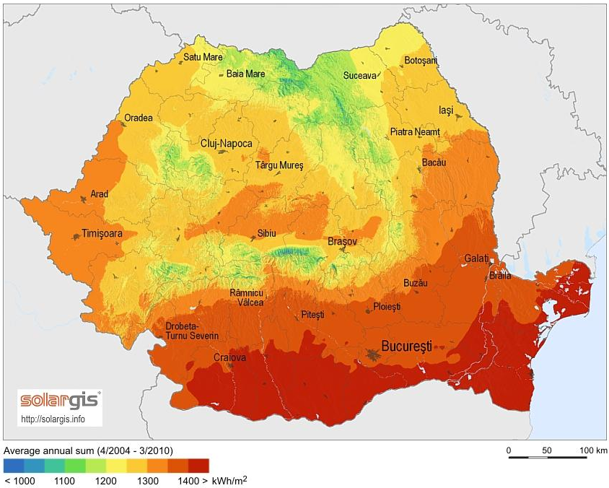
Figura 2 Radiația solară pe teritoriul României
Sursă: SolarGIS

Satelitul meteorologic este un satelit artificial al Pământului special dotat pentru măsurători meteorologice şi căruia i s-au impus caracteristici speciale de vehiculare în spațiu. Sateliții meteorologici sunt utilizați pentru obținerea de informații, în timp real, asupra stării atmosferei terestre și determinarea parametrilor geofizici, prin prelucrarea numerică a imaginilor.
Pentru datele referitoare la nivelul radiației solare în amplasamentul centralei fotovoltaice de pe acoperișul spațiului productiv al TIPOGRAFIA EVEREST 2001 S.R.L., a fost utilizată baza de date NASA, PVSyst v7.2 și Metronom v8.0. Datele climatice din cadrul acestor surse sunt obținute de la stabile de monitorizare de la sol și / sau de la sateliți la nivel mondial (NASA). Setul de date și hârți disponibile de la NASA acoperă întreaga suprafață a planetei.

Datele cu privire la valoarea insolației pentru amplasamentul selectat sunt furnizate sub forma înregistrărilor medii lunare, valorile fiind obținute prin corelarea datelor satelitare pentru luna respectivă cu înregistrările istorice de la stațiile meteorologice locale, în cazul de față București și extrapolarea orizontală a acestora pe baza coordonatelor geo-astronomice.

Coordonatele geo-astronomice ale amplasamentului selectat sunt prezentate în tabelul următor.
Tabelul 2 – Coordonate geo-astronomice ale amplasamentului
 | Unitate | București
Latitudine | ˚N | 44,4223
Longitudine | ˚E | 25,9923

Pentru a capta cât mai mult din energia solară, celulele fotovoltaice trebuie să fie orientate către soare. Pentru celulele cu o poziție fixă, orientarea fată de sud și unghiul de înclinare fată de orizontală sunt elemente ce trebuie optimizate.
În cazul amplasamentului selectat pentru Sistemul Fotovoltaic de pe acoperișul societății TIPOGRAFIA EVEREST 2001, se va considera unghiul optim de înclinare față de orizontală de 5 de grade iar orientarea va fi de azimut 28 / -152 grade, pentru a urmării cât mai bine arhitectura acoperișului înclinat a clădirii selectate.

- Descrierea tuturor efectelor semnificative posibile asupra mediului ale proiectului, în limita informațiilor disponibile:
- Surse de poluanți și instalații pentru reținerea, evacuarea și dispersia poluanților în mediu:
- protecția calității apelor:
– Nu sunt surse de poluanți pentru ape;
-Evacuarea apelor uzate menajere și tehnologice – în procesul de producție al energiei electrice cu ajutorul panourilor fotovoltaice nu este folosită apă. Singurele cantității de apă vor acelea folosite la spălarea din 6 în 6 luni a panourilor. Apa folosită la aceste spălări va fi una curată (potabilă) și care după spălare nu va conține altceva decât praful depus pe panouri.
Apele uzate vor fi epurate prin intermediul racordului la canalizare existent în amplasament.
Evacuarea apelor pluviale
Pe amplasament evacuarea apelor pluviale se va face prin intermediul sistemului existent de colectare a apelor aferent clădirii
- protecția aerului:
– Nu sunt surse de poluanți pentru aer, poluanți, inclusiv surse de mirosuri;
– Nu sunt necesare instalații pentru reținerea și dispersia poluanților în atmosferă;
- protecția împotriva zgomotului și vibrațiilor:
– Nu sunt surse de zgomot și de vibrații;
– Nu sunt necesare amenajări și dotări pentru protecția împotriva zgomotului și vibrațiilor;
- protecția împotriva radiațiilor:
– Nu sunt surse de radiații;
– amenajările și dotările pentru protecția împotriva radiațiilor;
- protecția solului și a subsolului:
– Nu sunt surse de poluanți pentru sol, subsol, ape freatice și de adâncime;
– Nu sunt necesare lucrări și dotări pentru protecția solului și a subsolului;
- protecția ecosistemelor terestre și acvatice:
– Nu sunt identificate arii sensibile ce pot fi afectate de proiect;
– Nu sunt necesare lucrări, dotări și măsuri pentru protecția biodiversității, monumentelor naturii și ariilor protejate;
- protecția așezărilor umane și a altor obiective de interes public:
– Nu sunt identificate obiective de interes public, distanța față de așezările umane, respectiv față de monumente istorice și de arhitectură, alte zone asupra cărora există instituit un regim de restricție, zone de interes tradițional și altele;
– Nu sunt necesare lucrări, dotări și măsuri pentru protecția așezărilor umane și a obiectivelor protejate și/sau de interes public;
- prevenirea și gestionarea deșeurilor generate pe amplasament în timpul realizării proiectului/în timpul exploatării, inclusiv eliminarea:
– prin achiziţionarea acestui Sistem Fotovoltaic se va realiza reducerea cantităţilor de deşeuri produse. În plus faţă de aceasta, ca principiu de organizare a activităţii, societatea va avea permanent în vedere reducerea şi colectarea separată pentru valorificare a deșeurilor care vor rezulta în urma lucrărilor executate, pentru a minimiza riscurile de daune asupra mediului;
- gospodărirea substanțelor și preparatelor chimice periculoase:
– Nu este cazul.
- Utilizarea resurselor naturale, în special a solului, a terenurilor, a apei și a biodiversității.
- Descrierea aspectelor de mediu susceptibile a fi afectate în mod semnificativ de proiect:
– Proiectul nu are impact asupra populației, sănătății umane, biodiversității (acordând o atenție specială speciilor și habitatelor protejate), conservarea habitatelor naturale, a florei și a faunei sălbatice, terenurilor, solului, folosințelor, bunurilor materiale, calității și regimului cantitativ al apei, calității aerului, climei (de exemplu, natura și amploarea emisiilor de gaze cu efect de seră), zgomotelor și vibrațiilor, peisajului și mediului vizual, patrimoniului istoric și cultural și asupra interacțiunilor dintre aceste elemente. Natura impactului (adică impactul direct, indirect, secundar, cumulativ, pe termen scurt, mediu și lung, permanent și temporar, pozitiv și negativ);

- Prevederi pentru monitorizarea mediului - dotări și măsuri prevăzute pentru controlul emisiilor de poluanți în mediu, inclusiv pentru conformarea la cerințele privind monitorizarea emisiilor prevăzute de concluziile celor mai bune tehnici disponibile aplicabile. Se va avea în vedere ca implementarea proiectului să nu influențeze negativ calitatea aerului în zonă.
Nu este cazul.
- Legătura cu alte acte normative și/sau planuri/programe/strategii/documente de planificare:
- Justificarea încadrării proiectului, după caz, în prevederile altor acte normative naționale care transpun legislația Uniunii Europene: Directiva 2010/75/UE (IED) a Parlamentului European și a Consiliului din 24 noiembrie 2010 privind emisiile industriale (prevenirea și controlul integrat al poluării), Directiva 2012/18/UE a Parlamentului European și a Consiliului din 4 iulie 2012 privind controlul pericolelor de accidente majore care implică substanțe periculoase, de modificare și ulterior de abrogare a Directivei 96/82/CE a Consiliului, Directiva 2000/60/CE a Parlamentului European și a Consiliului din 23 octombrie 2000 de stabilire a unui cadru de politică comunitară în domeniul apei, Directiva-cadru aer 2008/50/CE a Parlamentului European și a Consiliului din 21 mai 2008 privind calitatea aerului înconjurător și un aer mai curat pentru Europa, Directiva 2008/98/CE a Parlamentului European și a Consiliului din 19 noiembrie 2008 privind deșeurile și de abrogare a anumitor directive, și altele).
- Se va menționa planul/programul/strategia/documentul de programare/planificare din care face proiectul, cu indicarea actului normativ prin care a fost aprobat.
- Lucrări necesare organizării de șantier:
– descrierea lucrărilor necesare organizării de șantier: -utilizarea unei suprafețe de aproximativ 2.200m² de acoperiș disponibil pe clădire pentru montarea unui sistem fotovoltaic cu orientare optimă, rezultând următoarea soluție de echipare a Sistemului fotovoltaic pe acoperiș:
- 800 panouri fotovoltaice Tier 1 sau echivalent – 375Wp/buc, 300kWp puterea nominală cumulată a panourilor
- 3 invertoare SUN200-100KTL sau echivalent – 100,0kW/buc
- baterie de stocare cu capacitatea instalată a energiei la putere nominală de 60kWp fabricată de LUNA2000 sau echivalent.
Module fotovoltaice (panouri) conectate în serie pentru a alcătui șiruri, care la rândul lor se pot conecta în paralel pentru a forma matrice ce se conectează la invertoare.
Condițiile standard de testare (STC) au fost luate în considerare: radiația solară 1000 W/m2, masa aerului AM 1,5 şi temperatura celulei 25°.

Specificații tehnice panouri fotovoltaice
Număr panouri fotovoltaice: | 800
Putere nominală/panou: | 375 Wp
Celule: | siliciu monocristalin(c-Si), PERC
Tensiune circuit deschis VOC | 41,1V
Curent de scurtcircuit ISC | 11,6A
Tensiune VMPP | 34,6V
Curent IMPP | 10,84A
Dimensiuni: | 1755 mm x 1038 mm x 35mm

Caracteristicile tehnice ale prosumatorului TIPOGRAFIA EVEREST 2001 S.R.L.
- Puterea instalată: Pk= 300 kWp
- Puterea maximă debitată: Smax_deb= 300kVA (FP=1)
- Curent maxim debitat: Imax_ac (PV) = 433.012 A
- Tensiunea nominală de ieşire: Ui= 0.4/0.23 kV
- Tensiunea nominala de record: Ur= 0.4/0.23 kV
- Panouri fotovoltaice grupate în module de 8, 15, 16, si 20 buc. montate pe structură de profile metalice = 800 bucăți
- Invertoare c.c./c.a. tip SUN2000–100KTL–M1 – 3 bucăți
- Cutii colectoare c.a. (TCOLL) = 3 buc, 450A
- Instalația de stocare compusă din 3 invertoare Hybrid, 12 acumulatori racabili de 5kw fiecare , 3 module de alimentare DC/DC.

Puterea totală care se va atinge va fi de 300 kWp. Prin urmare, câmpul fotovoltaic va fi configurat după cum urmează :
INVERTOR | TOTAL PANOURI | PUTERE[Wp] | TIP INVERTOR
1 | 270 | 101250 | SUN2000 100KTL M1
2 | 278 | 104250 | SUN2000 100KTL M1
3 | 252 | 94500 | SUN2000 100KTL M1

Panourile vor fi grupate în șiruri de cate 20(21bucăţi), 16(4 bucăți), 15(20 bucăți) si 8(2 bucăți) panouri, toate legate in serie si vor fi conectate prin cabluri solare tip PV1-F 0,4/1kV AC (1,5kV DC) de secțiune 6 mmp (de preferat separate în culori diferite pe polarități, roșu şi negru) de un invertor c.c./c.a. tip SUN2000-100KTL. Acestea vor fi racordate intr-un tablou electric colector TCOLL prin cabluri tip CYY(-F)/ NYY(-O,-J)/RZ1-K/RV-K 3x70+35 mmp, flexibil.
Toate materialele de montaj vor veni debitate, panourile fotovoltaice grupate în module, instalația de stocare și invertoarele ambalate de producător;
– localizarea organizării de șantier: Sistemul Fotovoltaic va fi situat în partea de S-E a României, în zona industrială a Municipiului București. Clădirea pe care urmează a se instala Sistemul Fotovoltaic este în proprietatea societății TIPOGRAFIA EVEREST 2001 S.R.L. și aparține din punct de vedere administrativ Municipiului București.

Fig. 3 Localizare centrală fotovoltaică pe acoperiș TIPOGRAFIA EVEREST 2001
Sursă: Google Earth
– Nu există impact asupra mediului la lucrărilor organizării de șantier;
– Nu sunt surse de poluanți și instalații pentru reținerea, evacuarea și dispersia poluanților în mediu în timpul organizării de șantier;
– dotări și măsuri prevăzute pentru controlul emisiilor de poluanți în mediu: NU ESTE CAZUL.
- Lucrări de refacere a amplasamentului la finalizarea investiției, în caz de accidente și/sau la încetarea activității, în măsura în care aceste informații sunt disponibile:
– lucrările propuse pentru refacerea amplasamentului la finalizarea investiției, în caz de accidente și/sau la încetarea activității;
– aspecte referitoare la prevenirea și modul de răspuns pentru cazuri de poluări accidentale;
– aspecte referitoare la închiderea/dezafectarea/demolarea instalației;
– modalități de refacere a stării inițiale/reabilitare în vederea utilizării ulterioare a terenului. Nu este cazul
- Anexe - piese desenate:
- planul de încadrare în zonă a obiectivului și planul de situație, cu modul de planificare a utilizării suprafețelor; formele fizice ale proiectului (planuri, clădiri, alte structuri, materiale de construcție și altele); planșe reprezentând limitele amplasamentului proiectului, inclusiv orice suprafață de teren solicitată pentru a fi folosită temporar (planuri de situație și amplasamente);
- schemele-flux pentru procesul tehnologic și fazele activității, cu instalațiile de depoluare;
- schema-flux a gestionării deșeurilor;
- alte piese desenate, stabilite de autoritatea publică pentru protecția mediului.
- Pentru proiectele care intră sub incidența prevederilor art. 28 din Ordonanța de urgență a Guvernului nr. 57/2007 privind regimul ariilor naturale protejate, conservarea habitatelor naturale, a florei și faunei sălbatice, aprobată cu modificări și completări prin Legea nr. 49/2011, cu modificările și completările ulterioare, memoriul va fi completat cu următoarele:
Proiectul nu intră sub incidența prevederilor art. 28 din Ordonanța de urgență a Guvernului nr. 57/2007 privind regimul ariilor naturale protejate, conservarea habitatelor naturale, a florei și faunei sălbatice, aprobată cu modificări și completări prin Legea nr. 49/2011, cu modificările și completările ulterioare
- Pentru proiectele care se realizează pe ape sau au legătură cu apele, memoriul va fi completat cu următoarele informații, preluate din Planurile de management bazinale, actualizate:
Nu este cazul.
- Criteriile prevăzute în anexa nr. 3 la Legea nr. 292/218 privind evaluarea impactului anumitor proiecte publice și private asupra mediului se iau în considerare, dacă este cazul, în momentul completării informațiilor în conformitate cu punctele III-XIV.
Semnătura și ștampila titularului
..................................

